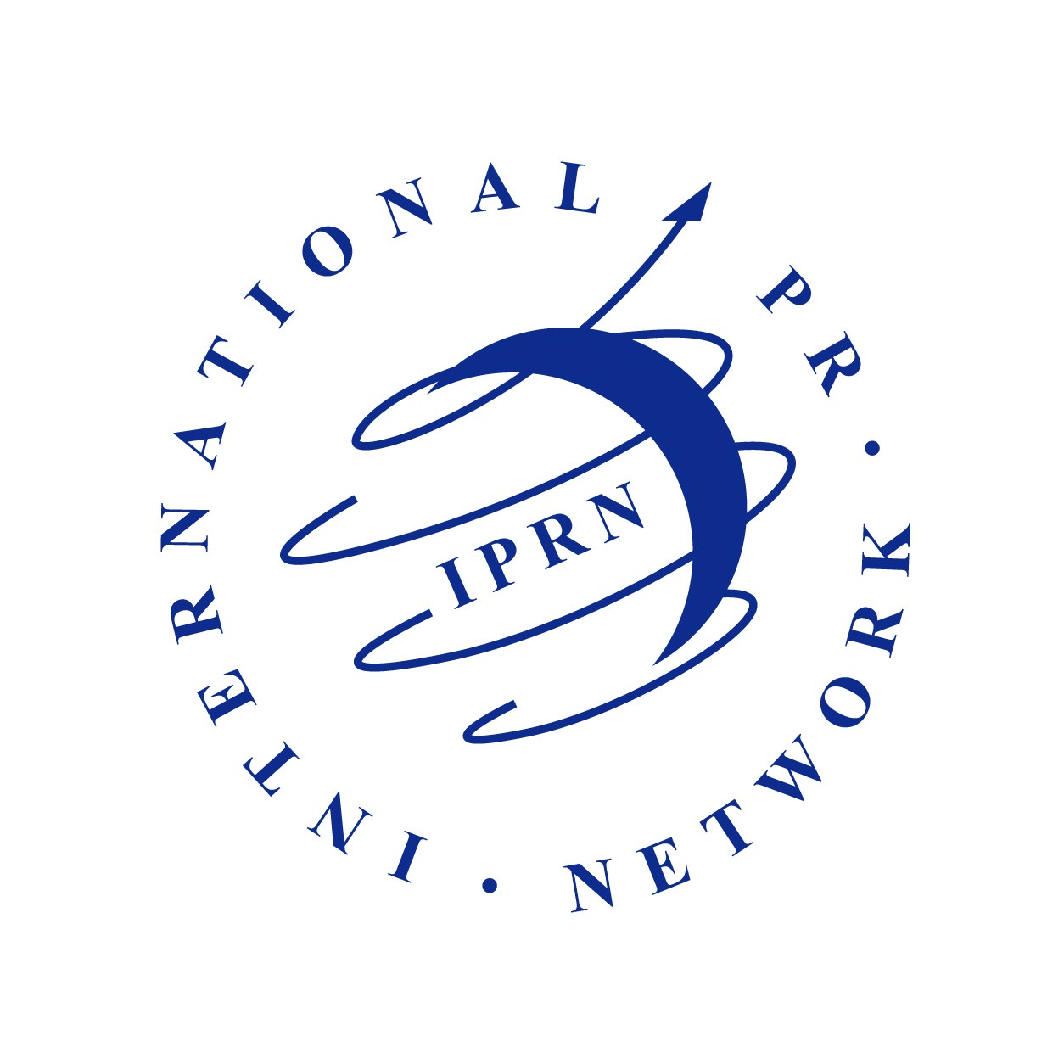

Tisková zpráva

Praha, 17. srpna 2006

Crest Communications se stala součástí sítě IPRN

Česká public relations agentura Crest Communications, a.s. se stala členem mezinárodní sítě nezávislých PR agentur - International Public Relations Network (IPRN), jejíž ústřední kancelář sídlí v Londýně a jež má 42 členských agentur ve 33 zemích světa. Přijetím Crest Communications získala IPRN zastoupení na českém trhu a Česká republika se tak stala již třicátou čtvrtou zemí světa, v níž IPRN působí.

Agentura Crest Communications se stala členem IPRN dne 11. srpna 2006 na základě důkladného vstupního řízení a poté, co její členství schválili zástupci všech členských agentur.

„Mezinárodní síť PR agentur IPRN nás zaujala především tím, že její členové jsou naprosto rovnoprávní a nezávislí. Síť je zastoupena ve více než čtyřiceti zemích světa, a tak nám poskytuje zajímavý zdroj mezinárodních informací a potenciálních partnerů na dalších trzích. V neposlední řadě oceňujeme důraz, jaký IPRN klade na profesionální integritu svých členů a dodržování etických principů naší práce,“ komentoval vstup agentury do sítě IPRN její majitel Aleš Langr.

Síť IPRN je zvláště silná v Severní a Jižní Americe, Střední a východní Evropě, na Středním východě a v Austrálii a nyní aktivně hledá členy na Dálném východě.

„Český trh představuje velice důležitou součást rozšířené Evropské unie a spolu s našimi agenturami v Polsku a Maďarsku můžeme nyní klientům všech našich členských agentur nabídnout okamžitý a spolehlivý přístup na rychle se rozvíjející východoevropské trhy,“ komentoval vstup na český trh generální tajemník IPRN Jonathan Choat.

Informace pro novináře a editory:

Crest Communications, a.s. je česká PR agentura založená v roce 2004, v té době jako součást skupiny AMI Communications. Od ledna 2005 však funguje pod vedením Aleše Langra zcela nezávisle. Crest Communications má dnes 17 zaměstnanců a 25 klientů z oboru PR pro stavebnictví a development, PR pro Finance, PR pro Auto-moto průmysl a PR pro FMCG. Od června 2005 je Crest Communications členem APRA. Více na: www.crestcom.cz

International Public Relations Network (IPRN) je mezinárodním sdružením nezávislých PR agentur. IPRN byla založena v roce 1995 nezávislými komunikačními a public relations konzultanty. Síť IPRN v současnosti sdružuje čtyřicet dva členských PR agentur ve třiceti třech zemích světa, jejichž celkový roční příjem z honorářů činí 47 milionů USD (údaje za rok 2005). Členové IPRN jsou respektovaní a zkušení komunikační a PR profesionálové s rozsáhlými znalostmi a zkušenostmi vztahujícími se k jejich konkrétnímu trhu a kultuře. Mezinárodní síť IPRN vytváří příležitosti pro výměnu zkušeností, předávání klientských referencí a efektivní spolupráci na globálních projektech pro klienty jednotlivých členských agentur. IPRN je také garantem profesionální integrity a dbá na dodržování etických principů v PR. Více na: www.iprn.com

Pro více informací kontaktujte:

Crest Communications a.s.

Šárka Maříková
Account Director

Ostrovní 126/30
110 00 Praha 1
tel.: +420 222 927 110
fax: +420 234 648 666
mobile: +420 731 613 615
www.crestcom.cz
e-mail: sarka.marikova@crestcom.cz

